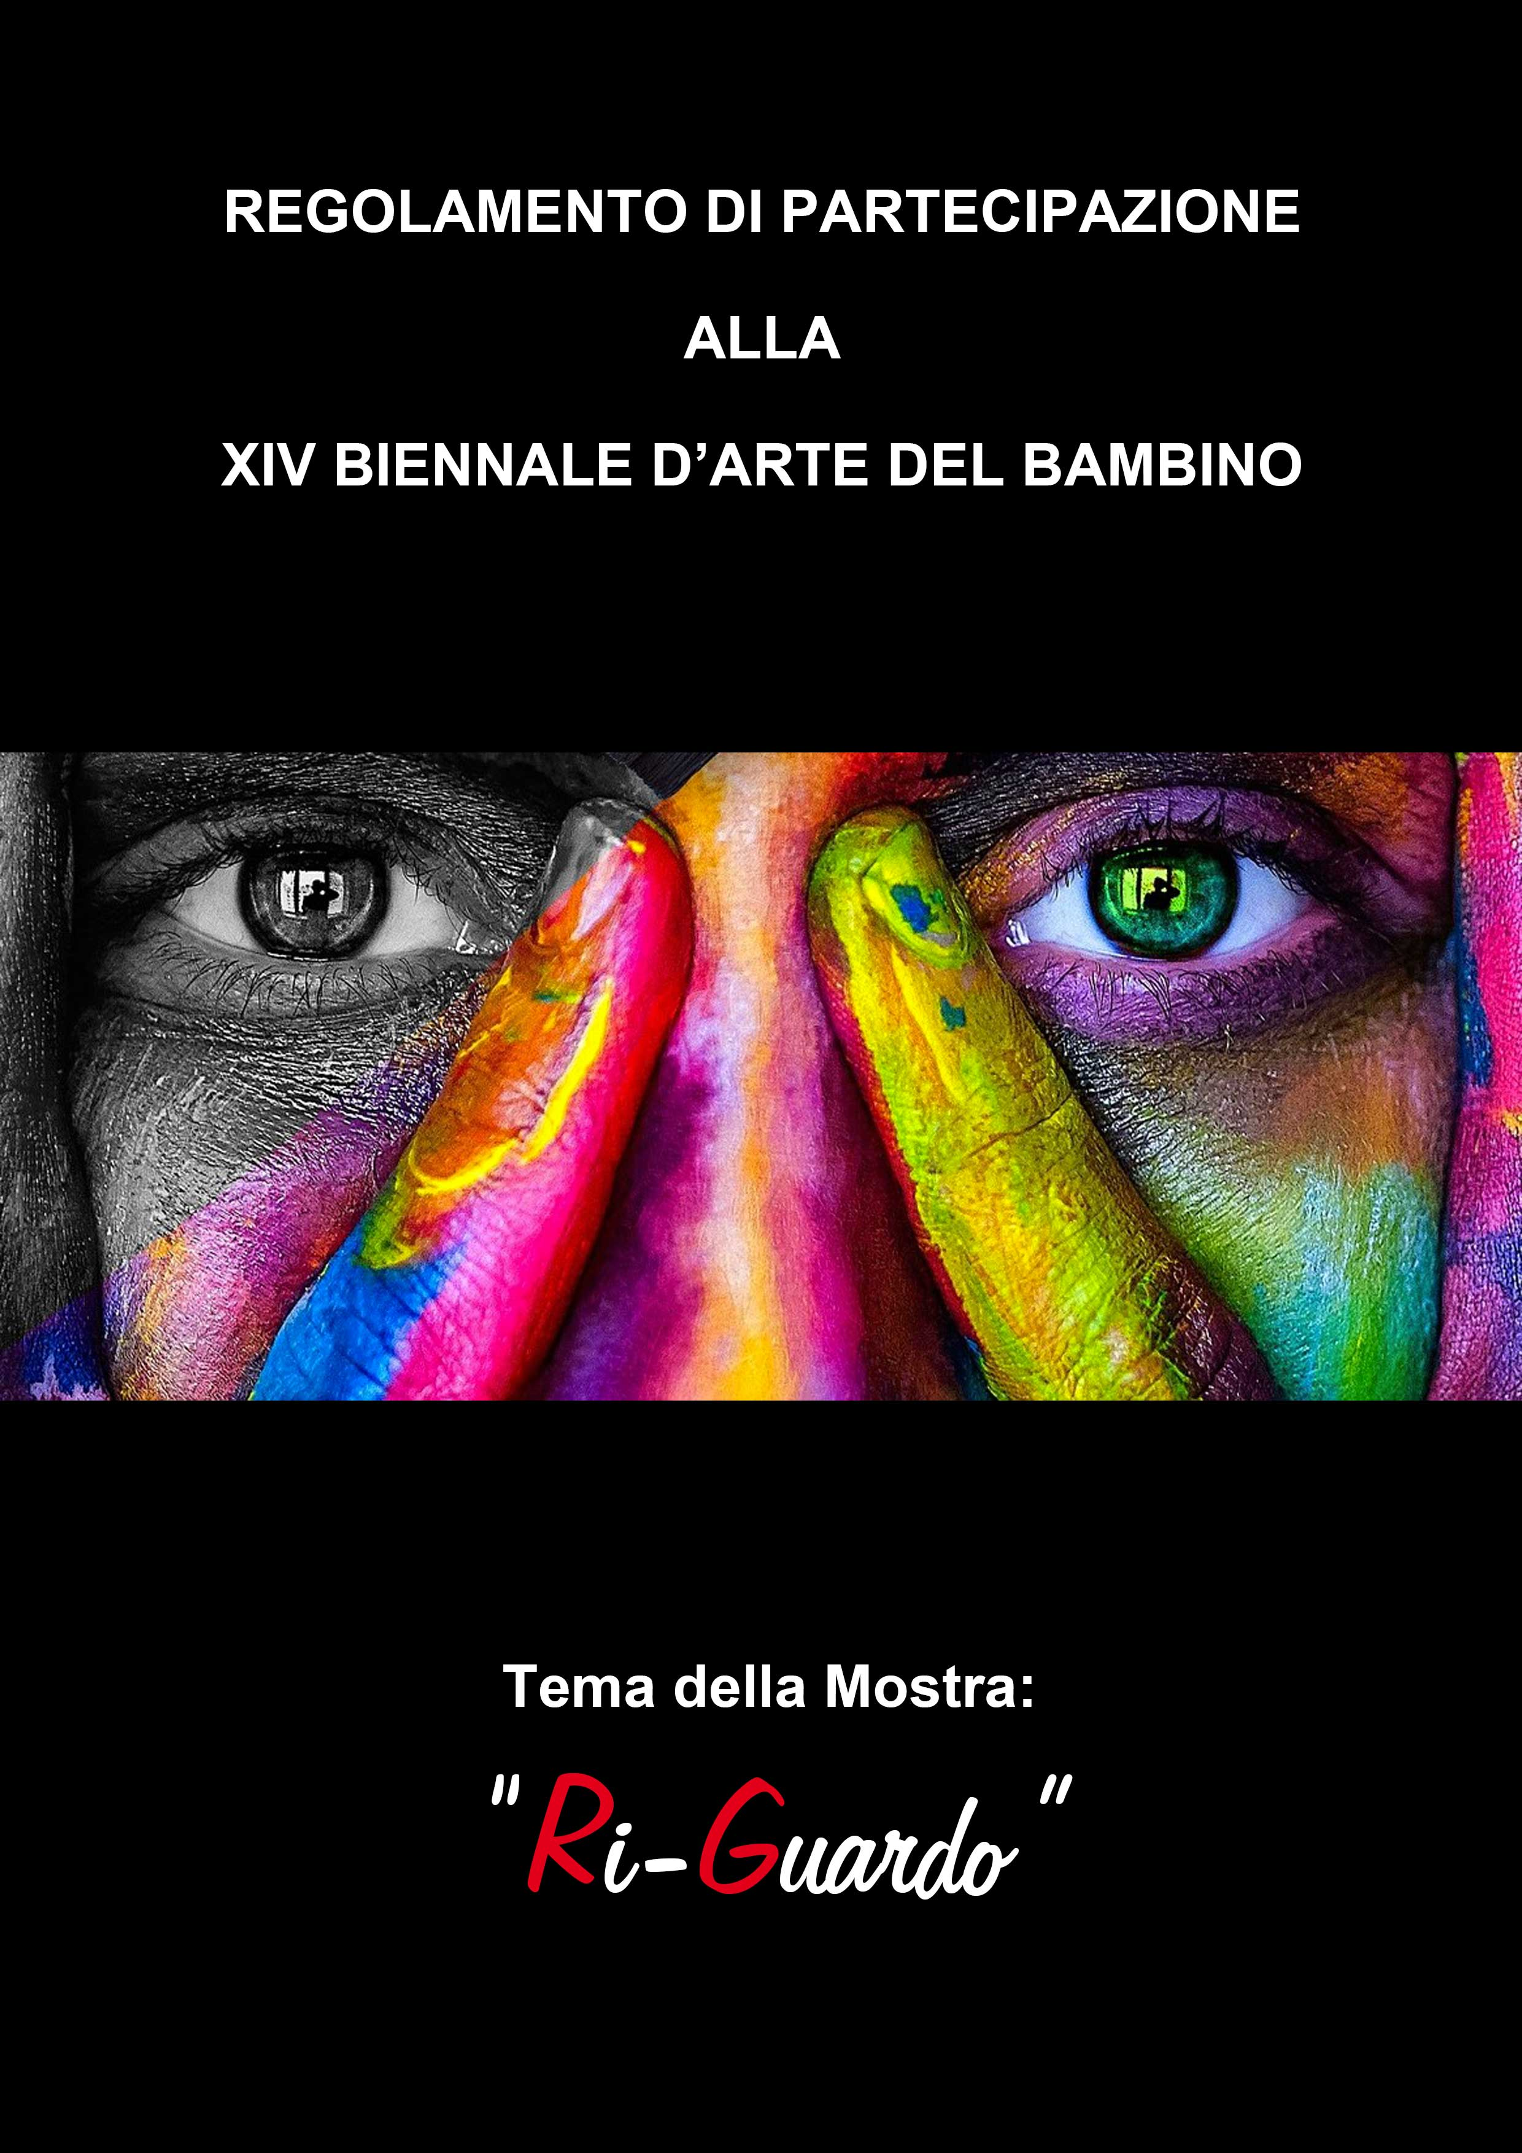
Tutti gli Educatori-Insegnanti degli Asili Nido, delle Scuole dell’Infanzia, della Primaria e, da quest’anno, anche mamme e nonne che hanno seguito almeno un corso di Formazione e Aggiornamento in Educazione alla Creatività Artistica con il metodo: “L’Alfabeto Segno-Colore”®, dopo aver svolto con il gruppo/i,la sezione/i,classe/i oppure con figli e/o nipoti attività di ricerca e sperimentazione sul tema della XIV Biennale, parteciperanno di diritto all’esposizione stessa.

La Biennale offrirà al bambino un’istanza di elevata progettualità creativo-artistica, espressa in opere ricche di personale impegno, entusiasmo e fresca energia.
Gli Educatori-Insegnanti ed Esperti troveranno un panorama variegato di spunti metodologici e tecnico-strumentali d’avanguardia accanto a nuove spinte emozionali per progredire verso un’educazione più attenta ad una cultura che si evolve di continuo.

La mostra si articolerà in varie sezioni:

grafica
pittura
manipolazione
installazione
architettura
fotografia
scrittura creativa
presentazioni multimediali

Educatore-Insegnante-Esperto come anche (mamma o nonna)
hanno libera facoltà di decidere il numero di bambini che parteciperanno alla Biennale

- Gli Educatori-Insegnanti decideranno autonomamente il gruppo, la sezione o classe, oppure più gruppi, sezioni o classi di bambini
- Una regola rimarrà uguale per tutti: il numero dei bambini e i loro rispettivi lavori dovranno permettere di
realizzare la composizione di una o più opere inedite

Programmazione del percorso didattico e monitoraggio in itinere:

La Presidente e Direttrice Artistica della Biennale offre gratuitamente durante il biennio una serie di incontri a favore del graduale sviluppo metodologico e tecnico strumentale del lavoro fino alla composizione finale dell’opera

Come preparare l’opera da portare alla Biennale e quali documenti presentare per tempo:

L’Educatore-Insegnante si prenderà cura personalmente di organizzare il lavoro, sia per portarlo in sede espositiva, ma anche per esibirlo in una cornice o dotato di particolari sostegni e supporti, che rappresentino al meglio l’opera. Si raccomanda per qualsiasi tipo di lavoro di non superare di molto le seguenti misure: (70 x 100 cm.) per quadri o pannelli.
Per praticità e leggerezza di trasporto, si consigliano le cornici a giorno con plexiglass (70x100).
Per quanto riguarda le opere multimediali gli Educatori-Insegnanti dovranno provvedere personalmente, sia ai mezzi tecnici di utilizzo e presentazione dell’opera che all’installazione in sede espositiva.

1- L’opera dovrà essere fotografata e stampata a colori nella seguente misura: 20x30 cm.
Inoltre invierà la foto ad alta risoluzione (da 2000 a 3000 x 1000 a 2000 pixel) formato file JPG e/o BMP insieme alla scheda di presentazione dell'opera, presente nel sito internet della Biennale (Regolamento > Moduli)

2 - La scheda dovrà essere compilata e inviata, contemporaneamente al documento fotografico, riportando lo stesso titolo, il nome dell'insegnante/i, la scuola di provenienza al seguente indirizzo e-mail:
info@biennaledartedelbambino.it oppure lianabiennale@libero.it e per conoscenza a: mario@deplimax.it
Attendere poi una e-mail di conferma per l'esatta ricezione dei dati e l'invio di un allegato come promemoria per la tappa successiva.
La corretta ed integrale compilazione dei moduli di cui sopra sarà requisito essenziale per poter attivare le necessarie procedure di produzione multimediale e di messa in stampa.
Il termine ultimo per la presentazione di questo materiale richiesto ai punti 1 e 2 è il 15 Novembre 2024

Si consiglia di comunicare telefonicamente giorno e ora dell’incontro: 0422 378406 / 340 6174217.

Il non rispetto dei tempi potrà precludere la partecipazione alla Biennale!

La scheda di partecipazione, letta e sottoscritta dal Dirigente, Insegnante e Genitore dell’alunno, sarà condizione essenziale per l’adesione alla Biennale:

- l’Associazione declina ogni responsabilità relativa a furti, incendi, danni, smarrimenti delle opere qualora dovessero verificarsi durante la permanenza in sede espositiva
- l’Associazione è autorizzata a riprodurre le opere presentate per la loro pubblicazione su catalogo ufficiale della rassegna per il numero di esemplari che l’organizzazione stimi conveniente.
E’ autorizzata inoltre alla pubblicazione per la diffusione delle opere medesime anche attraverso l’impiego dei mezzi di riproduzione, di diffusione a distanza e nell’web.
Il Gruppo-Sezione-Classe di bambini, la Scuola di provenienza dell'opera, l'Educatore-Insegnante,l’Esperto,il nome della Mamma o Nonna, verranno indicati nella riproduzione e nei modi d’uso.
L’autore consente la libera utilizzazione dell’opera ai fini conoscitivi, educativi, culturali e artistici di pubblico godimento, senza previsione di compenso alcuno.
- è libera facoltà dell’Insegnante-Educatore mettere in donazione l’opera presente in Biennale
- la partecipazione alla XIV Biennale d’Arte del Bambino implica la piena ed assoluta accettazione del presente regolamento

E’ importante sapere!

Il Dirigente o Responsabile dell’Istituto Scolastico e l’Educatore-Insegnante che parteciperà con i propri alunni alla Biennale, si collegheranno al sito www.biennaledartedelbambino.it (sezione “Regolamento”) per prelevare i modelli di accettazione e sottoscrizione delle norme del regolamento, fra le quali l’autorizzazione alla stampa multimediale dell’opera presentata.

XIV Biennale d’Arte del Bambino 2025

4 maggio – 8 giugno 2025

Villa Guidini di Zero Branco (Treviso) - Via Guidini, 52

Consegna opere: Lunedì 28 Aprile 2025

con il seguente orario 9.00-12.30 e 14.00-18.00

Allestimento: 29-30 Aprile e 1-2 Maggio 2025

Inaugurazione: 4 maggio 2025 alle ore 16:00

Per info: 340 6174217

www.biennaledartedelbambino.it – info@biennaledartedelbambino.it

